**Servicio Nacional De Aprendizaje Sena**

**REGIONAL BOGOTA**

**CENTRO DE DISEÑO Y METROLOGIA C.D.M**

**ACTIVIDAD 1- Ficha 1020136**

**MODELO CONCEPTUAL**

Integrantes:

Julian Alonso Pineda Pineda

Edwin Fernando Avila Coronado

Jhonathan Alexander Diaz Urrego

Blanger Hurtado Mosquera

Ronal Alejandro Sanchez Teylor

Edison Fabian Serrano Triviño

**INICIO**

Este proyecto tiene como finalidad crear un software que permita el control de acceso de los visitantes a un edificio, es un programa de fácil manejo que permite almacenar la información de los visitantes y de los vehículos, así como consultar el historial.

**PLANTEAMIENTO DEL PROYECTO**

La idea general es proveer al usuario un software que ejerza el control de los visitantes y a su vez envíe una alerta a la recepción para dónde va, además de la funcionalidad de una aplicación para el dispositivo móvil de la persona a quien van a visitar.

1. **Tabla de entidades**

|  |  |  |  |  |
| --- | --- | --- | --- | --- |
| Código | Nombre entidad | Descripción | Alias o sinónimo | Tipo de entidad (interna/ externa) |
| 1 | Usuario | Persona que tiene acceso al programa | Recepcionista | Interna |
| 2 | Visitante | La persona que funciona como actor externo en el sistema | Domiciliarios, correspondencia | Externa |
| 3 | Administración | Grupo de personas que parametríza el sistema | Gerente | Interna |
| 4 | Seguridad | Personal que colabora con el sistema | Guarda | Interna |
| 5 | Usuario final | Persona que recibe la notificación final | Funcionario | extr |

1. **Tablas de atributos de cada tabla**

Tabla de atributos de Usuario

|  |  |  |  |  |  |  |  |
| --- | --- | --- | --- | --- | --- | --- | --- |
| Código | Nombre atributo | Descripción | Alias o sinónimo | Dominio | Atributo derivados (si) (no) | Atributos de los que derivan | Tipo de atributo |
| 1 | Código | Valor numérico que identifica a cada usuario | Id | >=1  <=500 | No | Ninguno | Llave primaria |
| 2 | Nombre | Lo que identifica a la persona | Nombre de la persona | Carácter alfabético  >=1  <=50 | No | Ninguno | Campo común |
| 3 | Empresa | Lugar donde trabaja la persona | Entidad | Carácter alfabético  >=1  <=50 | No | Ninguno | Campo común |

Tabla de atributos de Visitante

|  |  |  |  |  |  |  |  |
| --- | --- | --- | --- | --- | --- | --- | --- |
| Código | Nombre atributo | Descripción | Alias o sinónimo | Dominio | Atributo derivados (si) (no) | Atributos de los que derivan | Tipo de atributo |
| 1 | Código | Número que identifica al visitante | Id | >=01  <=10000 | No | Ninguno | Llave primaria |
| 2 | Nombre | Palabra que identifica a la persona | Nombre de la persona | Carácter alfabético  >=1  <=50 | No | Ninguno | Campo común |
| 3 | origen | Lugar de donde viene | Recepción | Carácter alfabético  >=1  <=50 | No | Ninguno | Campo común |
| 4 | destino | Oficina a la que visita | Lugar de origen | Carácter alfabético  >=1  <=50 | No | Ninguno | Campo común |
| 5 | asunto | Motivo de la visita | Encomienda a la que trae | Carácter alfabético  >=1  <=50 | No | Ninguno | Campo común |
| 6 | Persona a la que visita | Quien recibe la visita | Usuario final | Carácter alfabético  >=1  <=50 | no | Ninguno | Campo común |
| 7 | Cedula | Id de documento | Id | Carácter numérico  >=1  <=15 | No | Ninguno | Campo común |

Tabla de atributos de Administración

|  |  |  |  |  |  |  |  |
| --- | --- | --- | --- | --- | --- | --- | --- |
| Código | Nombre atributo | Descripción | Alias o sinónimo | Dominio | Atributo derivados (si) (no) | Atributos de los que derivan | Tipo de atributo |
| 1 | Código | Número que identifica al funcionario | Id | >=01  <=10000 | No | Ninguno | Llave primaria |
| 2 | Nombre | Palabra que identifica a la persona | Nombre de la persona | Carácter alfabético  >=1  <=50 | No | Ninguno | Campo común |
| 3 | Cargo | Posición gerarjica | Puesto | Carácter alfabético  >=1  <=50 | No | Ninguno | Campo común |

Tabla de atributos de seguridad

|  |  |  |  |  |  |  |  |
| --- | --- | --- | --- | --- | --- | --- | --- |
| Código | Nombre atributo | Descripción | Alias o sinónimo | Dominio | Atributo derivados (si) (no) | Atributos de los que derivan | Tipo de atributo |
| 1 | Código | Número que identifica al guarda | Id | >=01  <=10000 | No | Ninguno | Llave primaria |
| 2 | Nombre | Palabra que identifica a la persona | Nombre de la persona | Carácter alfabético  >=1  <=50 | No | Ninguno | Campo común |
| 3 | Cargo | Posición gerargica | Puesto | Carácter alfabético  >=1  <=50 | No | Ninguno | Campo común |

Tabla de atributos de usuario final

|  |  |  |  |  |  |  |  |
| --- | --- | --- | --- | --- | --- | --- | --- |
| Código | Nombre atributo | Descripción | Alias o sinónimo | Dominio | Atributo derivados (si) (no) | Atributos de los que derivan | Tipo de atributo |
| 1 | Código | Valor numérico que identifica a cada usuario | Id | >=1  <=500 | No | Ninguno | Llave primaria |
| 2 | Nombre | Lo que identifica a la persona | Nombre de la persona | Carácter alfabético  >=1  <=50 | No | Ninguno | Campo común |
| 3 | Empresa | Lugar donde trabaja la persona | Entidad | Carácter alfabético  >=1  <=50 | No | Ninguno | Campo común |

1. **Tabla de relación de diagrama de clases**

|  |  |  |  |  |  |  |
| --- | --- | --- | --- | --- | --- | --- |
| Código | Nombre de asociación | Descripción | Alias o sinónimo | Multiplicidad o cardinalidad | Tipo de asociación | Atributos o clases relacionadas |
| 1 | Registro | El usuario del software registra varios visitantes | Anotación | 1 a * | Binaria |  |
| 2 | Trabaja para | El usuario trabaja para la administración | En función de | 1 a * | Binaria |  |
| 3 | Trabaja para | Los guardas trabajan para la administración | En función de | 1 a * | Binaria |  |

1. **Diagrama de clases**

1 *

Usuario registro Visitante

*

Trabaja para

1

Administrador

1

Trabaja para

*

Guarda 1 registra * Vehículos

1. **diagrama de casos de uso**

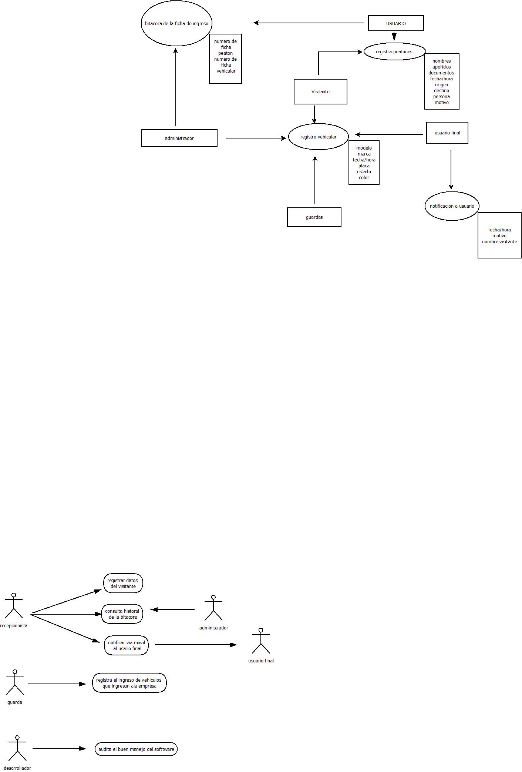

PLANTILLA DE CASO DE USO

|  |  |  |
| --- | --- | --- |
| **CU-01** | REGISTRAR LA INFORMACION DEL PEATON | |
| **Versión** | 01 | |
| Descripción | El sistema permite registrar al visitante. | |
| **Precondición** | El visitante no está registrado en el sistema. | |
| **Secuencia** Normal | **Paso** | **Acción** |
| 1 | El usuario registra los datos del visitante. |
| 2 | El sistema valida que los campos estén llenos. |
| 3 | El sistema almacena la información. |
| 4 | El sistema envía una notificación a la recepcionista de dónde va el usuario. |
| 5 | El sistema recibe la autorización de ingreso del visitante. |
| 6 | El recepcionista permite el ingreso del visitante. |
| **Postcondición** | El visitante es registrado en el sistema | |
| Excepciones | **Paso** | **Acción** |
| 1 | Si no se diligencia todos los campos de datos el sistema, no se permite avanzar |
| **Rendimiento** | **Paso** | **Cota de tiempo** |
| 4 | 5 segundos |
| **Frecuencia esperada** | 1 veces/día | |
| **Estabilidad** | alta | |
| **Comentarios** | La frecuencia siempre será baja | |

|  |  |  |
| --- | --- | --- |
| **CU-02** | REGISTRAR LA INFORMACION DEL VEHICULO. | |
| **Versión** | 01 | |
| Descripción | El sistema permite registrar el vehículo. | |
| **Precondición** | El vehículo no está registrado en el sistema. | |
| **Secuencia** Normal | **Paso** | **Acción** |
| 1 | El usuario ingresa al sistema. |
| 2 | El usuario registra los datos del vehículo. |
| 3 | El sistema valida que los campos estén llenos. |
| 4 | El sistema almacena la información. |
| 5 | El sistema recibe la autorización de ingreso del vehículo. |
| 6 | El recepcionista permite el ingreso del visitante. |
| **Postcondición** | El vehículo es registrado en el sistema | |
| Excepciones | **Paso** | **Acción** |
| 1 | Si no se diligencia todos los campos de datos el sistema, no se permite avanzar |
| **Rendimiento** | **Paso** | **Cota de tiempo** |
| 4 | 5 segundos |
| **Frecuencia esperada** | 1 veces/día | |
| **Estabilidad** | alta | |
| **Comentarios** | La frecuencia siempre será baja | |

|  |  |  |
| --- | --- | --- |
| **CU-03** | CONSULTAR HISTORIAL EN LA BASE DE DATOS | |
| **Versión** | 01 | |
| Descripción | El sistema permite consultar el historial de visitas. | |
| **Precondición** | Los datos de los usuarios han sido almacenados | |
| **Secuencia** Normal | **Paso** | **Acción** |
| 1 | El usuario ingresa al sistema. |
| 2 | El usuario registra y anuncia a los visitantes. |
| 3 | El sistema guarda las fichas de información. |
| 4 | El usuario ingresa a la tabla de fichas de acceso. |
| 5 | El usuario consulta la información. |
| **Postcondición** | La información solicitada es encontrada en el sistema. | |
| Excepciones | **Paso** | **Acción** |
| 1 | Si no se ha registrado el usuario, no aparecerá en el sistema |
| **Rendimiento** | **Paso** | **Cota de tiempo** |
| 3 | 5 segundos |
| **Frecuencia esperada** | 1 veces/día | |
| **Estabilidad** | alta | |
| **Comentarios** | La frecuencia siempre será baja | |

|  |  |  |
| --- | --- | --- |
| **CU-01** | ENVÍAR ALERTA TELEFÓNICA AL USUARIO FINAL | |
| **Versión** | 01 | |
| Descripción | El sistema envía una alerta al teléfono del usuario final | |
| **Precondición** | El usuario final está registrado en el sistema. | |
| **Secuencia** Normal | **Paso** | **Acción** |
| 1 | El usuario registra los datos del visitante. |
| 2 | El sistema valida que los campos estén llenos. |
| 3 | El sistema almacena la información. |
| 4 | El sistema envía una notificación a la recepcionista de dónde va el usuario. |
| 5 | El sistema envía una notificación al teléfono del usuario final |
| 6 | El sistema recibe la autorización de ingreso del visitante. |
| 7 | El recepcionista permite el ingreso del visitante. |
| **Postcondición** | El visitante es registrado en el sistema | |
| Excepciones | **Paso** | **Acción** |
| 1 | Si no se diligencia todos los campos de datos el sistema, no se permite avanzar |
| **Rendimiento** | **Paso** | **Cota de tiempo** |
| 4 | 5 segundos |
| **Frecuencia esperada** | 1 veces/día | |
| **Estabilidad** | alta | |
| **Comentarios** | La frecuencia siempre será baja | |

1. DICCIONARIO DE DATOS

|  |  |
| --- | --- |
| Nombre: | Usuario |
| Alias: | Recepcionista |
| Tipo de dato: | Alfabético (entidad) |
| Longitud: | 1 a 50 |
| Descripción: | Funcionario que cumple el papel de recepcionista |

|  |  |
| --- | --- |
| Nombre: | Visitante |
| Alias: | Domiciliario, mensajero |
| Tipo de dato: | Alfabético (entidad) |
| Longitud: | 1 a 50 |
| Descripción: | Actor externo que se involucra en el sistema |

|  |  |
| --- | --- |
| Nombre: | Administración |
| Alias: | Jefe |
| Tipo de dato: | Alfabético (entidad) |
| Longitud: | 1 a 50 |
| Descripción: | El cliente que contrata nuestros servicios |

|  |  |
| --- | --- |
| Nombre: | Guarda |
| Alias: | Vigilante |
| Tipo de dato: | Alfabético (entidad) |
| Longitud: | 1 a 50 |
| Descripción: | Quien presta el servicio de seguridad y controla el acceso de la puerta vehicular |

|  |  |
| --- | --- |
| Nombre: | Usuario Final |
| Alias: | Trabajador |
| Tipo de dato: | Alfabético (entidad) |
| Longitud: | 1 a 50 |
| Descripción: | Quien trabaja en la empresa de cada piso |

|  |  |
| --- | --- |
| Nombre: | Registro vehicular |
| Alias: | Registro |
| Tipo de dato: | Alfanumérico (tabla) |
| Longitud: | 1 a 10 filas y columnas |
| Descripción: | Ficha que registra los datos del vehículo |

|  |  |
| --- | --- |
| Nombre: | Registro Peatonal |
| Alias: | Registro |
| Tipo de dato: | Alfanumérico (tabla) |
| Longitud: | 1 a 10 filas y columnas |
| Descripción: | Ficha que registra los datos del visitante |
| Nombre: | Bitácora |
| Alias: | Historial |
| Tipo de dato: | Alfanumérico (tabla) |
| Longitud: | 1 a 1000 filas y columnas |
| Descripción: | Historial de fichas de visitantes |